**ANÁLISE DE DADOS - JOGOS OLÍMPICOS**

O estudo teve como objetivo realizar uma análise de dados provenientes de uma fonte de registros.  
Link do Dataset: <https://www.kaggle.com/datasets/heesoo37/120-years-of-olympic-history-athletes-and-results>

**1** - Esta consulta retornará um único valor representando o número total de edições distintas dos Jogos Olímpicos na tabela olympics_history na coluna games.

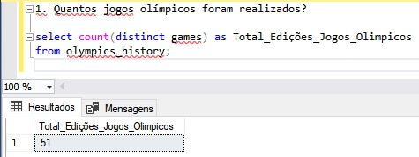

**2** - Essa consulta retornará uma lista de registros distintos da tabela olympics_history, incluindo as colunas year, season e city, e a ordem será baseada no campo year.

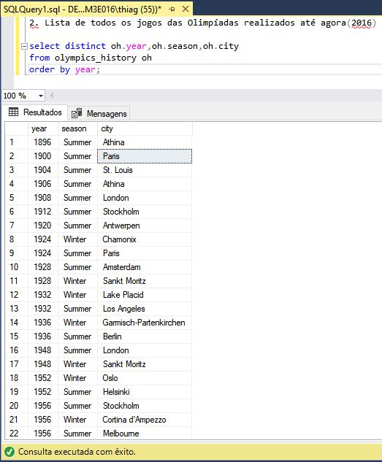

**3** - Consulta usando uma subconsulta chamada all_countries para contar o número total de países por jogo olímpico e região

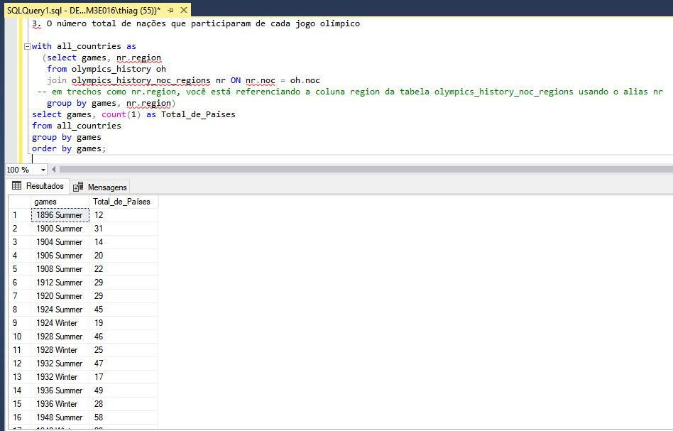

**4** - A consulta fornece uma visão das edições dos Jogos Olímpicos, mostrando o menor e o maior número nas edições realizadas

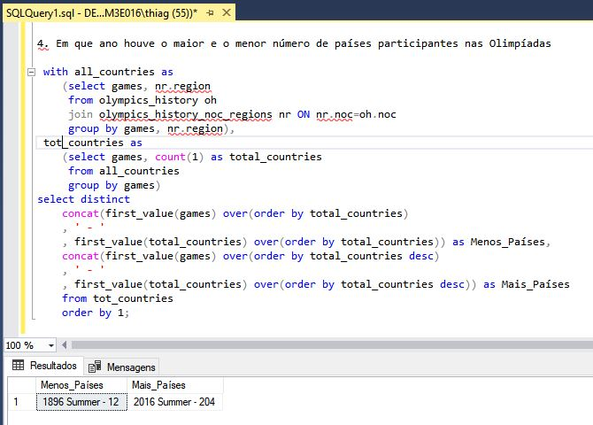

**5** - A consulta retoma países que têm um número de participações igual ao número total de jogos olímpicos

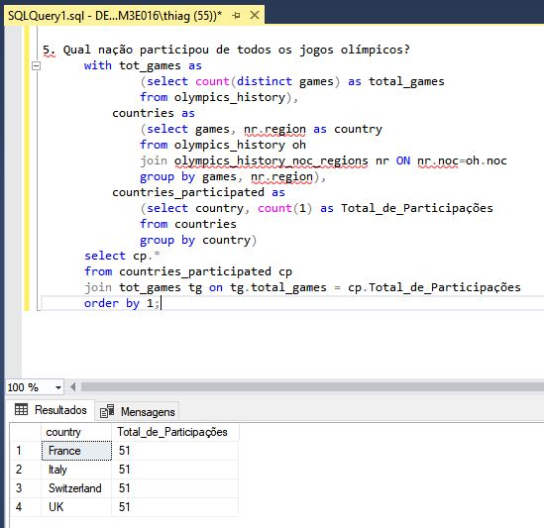

**6** - A consulta busca informações sobre o número total de jogos distintos na tabela olympics_history no verão (t1). Em seguida, ela seleciona jogos e esportes distintos para a estação de verão (t2). Por fim, conta o número de jogos para cada esporte (t3) e junta essas informações para mostrar os esportes e o número total de jogos para a estação de verão.

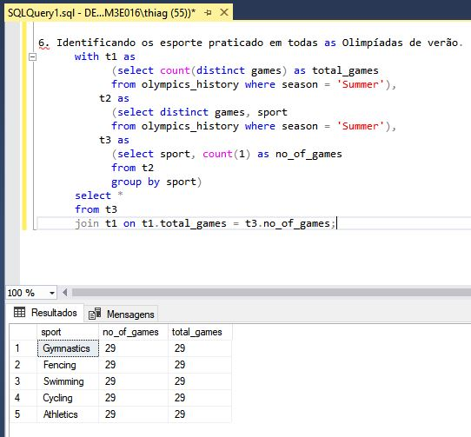

**7** - A consulta retornará os esportes que têm apenas um jogo na tabela olympics_history, incluindo o nome do jogo.

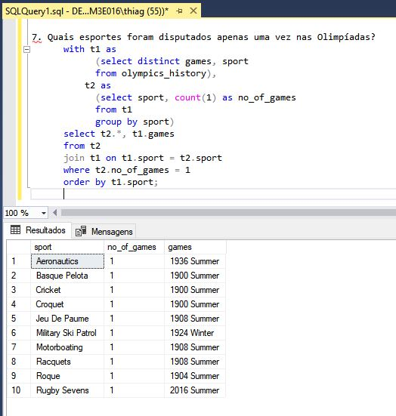

**8** - A consulta retorna a quantidade de modalidades praticadas em cada edição

